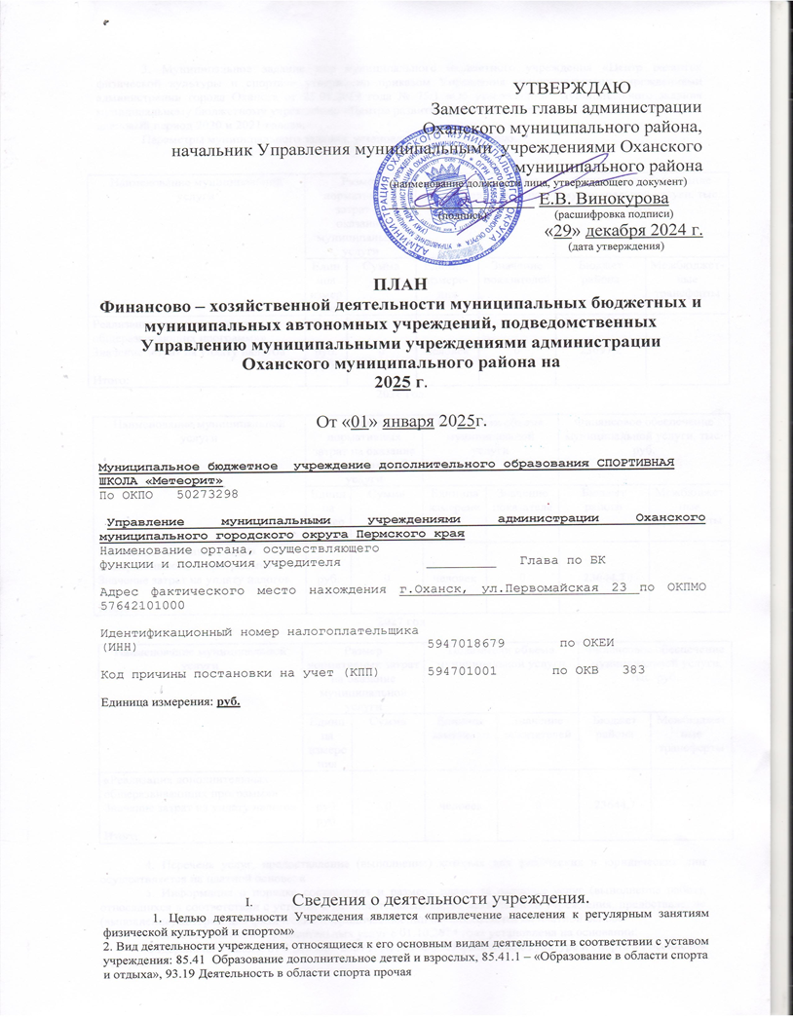

3. Муниципальное задание для муниципального бюджетного учреждения «Центр развития физической культуры и спорта»» утверждено приказом Управления муниципальными учреждениями администрации города Оханска от 25.01.2019 года № 75/1 «Об утверждении муниципального задания муниципальному бюджетному учреждению «Центра развития физической культуры и спорта» на 2019 год и плановый период 2020 и 2021 годов».

Параметры муниципального задания, установленного учреждению

**2025 год**

|  |  |  |  |  |  |  |
| --- | --- | --- | --- | --- | --- | --- |
| Наименование муниципальной услуги | Размер нормативных затрат на оказание муниципальной услуги | | Показатели объема муниципальной услуги | | Финансовое обеспечение муниципальной услуги, тыс. руб. | |
| Единица измерения | Сумма | Единица измере-ния | Значение показателей | Бюджет района | Межбюджет-ные трансферты |
| Реализация дополнительных общеразвивающих программ»»  Значение затрат на уплату налогов  Итого: | руб.  руб. | 0 | человек | 0 | 23697,2 | - |

**2026 год**

|  |  |  |  |  |  |  |
| --- | --- | --- | --- | --- | --- | --- |
| Наименование муниципальной услуги | Размер нормативных затрат на оказание муниципальной услуги | | Показатели объема муниципальной услуги | | Финансовое обеспечение муниципальной услуги, тыс. руб. | |
| Единица  измерения | Сумма | Единица измерения | Значение показателей | Бюджет района | Межбюджетные трансферты |
| Реализация дополнительных общеразвивающих программ»»  Значение затрат на уплату налогов  Итого: | руб.  руб. | 0 | человек | 0 | **23644,7** | - |

**2027 год**

|  |  |  |  |  |  |  |
| --- | --- | --- | --- | --- | --- | --- |
| Наименование муниципальной услуги | Размер нормативных затрат на оказание муниципальной услуги | | Показатели объема муниципальной услуги | | Финансовое обеспечение   муниципальной услуги, тыс. руб. | |
| Единица измерения | Сумма | Единица измерения | Значение показателей | Бюджет района | Межбюджетные трансферты |
| «Реализация дополнительных общеразвивающих программ»»  Значение затрат на уплату налогов  Итого: | руб.  руб. | 0 | человек | 0 | 23644,7 | - |

4. Перечень услуг, предоставление (выполнение) которых для физических и юридических лиц осуществляется на платной основе: «

5. Информация о порядке составления и размере платы за оказание услуг (выполнение работ), относящихся в соответствии с уставом к дополнительным видам деятельности учреждения, предоставление (выполнение) которых для физических и юридических лиц осуществляется на платной основе.

Стоимость платных образовательных услуг с 01.10.2014 года установлена на основании:

Федерального закона от 4 декабря 2007 г. № 329-ФЗ «О физической культуре и спорте в Российской Федерации»

Закона Российской Федерации от 29.12.2012 № 273-ФЗ «Об образовании РФ»;

Закона Российской Федерации от 07.07.1992 № 2300-1 « О защите прав потребителей»;

Постановления Правительства Российской Федерации от 15.08.2013 № 706 «Об утверждении правил оказания платных образовательных услуг»;

Устава МБУ «Спортивная школа «Метеорит»

Приказ МБУ «Спортивная школа «Метеорит» от 01.09.2017г. №82 «О предоставлении платных образовательных услуг населению в 2019-2021 учебном году», приложение №2.

|  |  |  |
| --- | --- | --- |
| № п/п | Наименование | Стоимость обучения, руб. |
| 1 |  |  |
| 2 |  |  |
| 2 |  |  |
| 3 |  |  |

6. Перечень движимого и недвижимого имущества в количестве 207 пунктов прилагается к Плану

7. Общая балансовая стоимость недвижимого имущества на дату составления Плана составляет   
4528000,00 руб., в т.ч. закрепленного собственником имущества на праве оперативного управления   
4528000,00 руб.

8. Общая балансовая стоимость движимого имущества на дату составления плана 8418134 руб. 21 коп.. в том числе балансовая стоимость особо ценного движимого имущества 3036449 руб.

9. Имущество учреждения в аренду сторонним организациям не передается.

10. Имущество сторонних организаций учреждением не арендуется и в безвозмездном пользовании не имеется.

Таблица 1

Показатели финансового состояния учреждения

на 01 января 2025г.

(последнюю отчетную дату)

|  |  |  |
| --- | --- | --- |
| №п/п | Наименование показателя | Сумма, тыс. руб. |
| 1 | Нефинансовые активы, всего: | 28263,4 |
|  | из них:  недвижимое имущество, всего | 45445,6 |
|  | в том числе:  остаточная стоимость | 0,4 |
|  | особо ценное движимое имущество, всего: | 3036,40 |
|  | в том числе:  остаточная стоимость | 549 |
|  | Финансовые активы, всего: | - |
|  | из них:  денежные средства учреждения, всего | - |
|  | в том числе:  денежные средства учреждения на счетах | - |
|  | Расчеты с учредителем | - |
|  | денежные средства учреждения, размещенные на депозиты в кредитной организации | - |
|  | иные финансовые инструменты | - |
|  | дебиторская задолженность по доходам | - |
|  | дебиторская задолженность по расходам | 130,2 |
|  | 3.Обязательства, всего | - |
|  | из них:  долговые обязательства | - |
|  | кредиторская задолженность: | - |
|  | в том числе:  просроченная кредиторская задолженность | - |

Таблица 2

Показатели по поступлениям и выплатам учреждения

на 01 января 2025г.

(последнюю отчетную дату)

|  |  |  |  |  |  |  |  |  |  |
| --- | --- | --- | --- | --- | --- | --- | --- | --- | --- |
| Наименование показателя | Код строки | Код бюджетной классификации Российской Федерации | Объем финансового обеспечения, руб. (с точностью до двух знаков после запятой – 0,00 | | | | | | |
| всего | в том числе: | | | | | |
| субсидия на финансовое обеспечение выполнения муниципального задания | субсидии, предоставляемые в соответствии с абзацем вторым пункта 1 статьи 78.1 Бюджетного кодекса Российской Федерации | субсидии, на осуществление капитальных вложений | средства обязательного медицинского страхования | поступления от оказания услуг (выполнения работ) на платной основе и от иной приносящей доход деятельности | |
| всего | из них гранты |
| 1 | 2 | 3 | 4 | 5 | 6 | 7 | 8 | 9 | 10 |
| Поступления от доходов, всего: | 100 | X | 23907200 | 20529000 | 3168200 | - | - | 210000 | - |
| в том числе: доходы от собственности | 110 |  | - | X | X | X | X | - | X |
| доходы от оказания услуг, работ | 120 |  | 210000 |  | X | X |  | 210000 | - |
| доходы от штрафов, пеней, иных сумм принудительного изъятия | 130 |  | - | X | X | X | X | - | X |
| безвозмездные поступления от наднациональных организаций, правительств иностранных государств, международн-ых финансовых организаций | 140 |  | - | X | X | X | X | - | X |
| иные субсидии, предоставленные из бюджета | 150 |  | - | X | - | - | X | - | X |
| прочие доходы | 160 |  |  | X | X | X | X | - |  |
| доходы от операций с активами | 180 | X |  | X | X | X | X | - | X |
| Выплаты по расходам, всего: | 200 | X | 23907200 | 20529000 | 3168200 |  |  | 210000 |  |
| в том числе на: выплаты персоналу всего: | 210 |  | **17171000** | **16767800** | **403200** | - | - | - | - |
| из них:  оплата труда и начисления на выплаты по оплате труда | 211 |  | 17131000 | 1676780 | 403200 | - | - | - | - |
| Прочие выплаты | 266 |  | 40000 | 40000 | - | - | - | - | - |
| Начисления на выплаты по оплате труда | 213 |  |  |  |  | - | - | - | - |
| Социальные и иные выплаты населению, всего | **220** |  |  |  |  |  |  |  | **-** |
| из них: |  |  | - | - | - | - | - | - | - |
| Услуги связи | 221 |  | 41035,20 | 41035,20 | - | - | - | - | - |
| Транспортные услуги | 222 |  |  |  |  | - | - | - | - |
| Коммунальные услуги | 223 |  | 1184649 | 1054900 | 129749 |  | - | - | - |
| Работы, услуги по содержанию имущества | 225 |  | 927751 | 420000 | 439751 | - | - | 68000 | - |
| Прочие работы, услуги | 226 |  | 1395714 | 857214 | 488500 |  |  | 50000 | - |
| прочие расходы (кроме расходов на закупку товаров, работ, услуг) | 227 |  | 989086 | 329086 | 660000 |  | - | - |  |
| Расходы на закупку товаров, работ, услуг, всего | 260 | X | - | - | - | - | - | - | - |
| Прочие расходы | 290 |  |  |  |  |  |  |  |  |
| Поступление финансовых активов, всего: | 300 | X |  |  | 0 | - | - | - | - |
| из них: увеличение остатков средств | 310 |  | **182000** | 150000 | 12000 | - | - | 20000 |  |
| прочие поступления | 320 |  | - | - | - | - | - | - | - |
| Увеличение стоимости материальных запасов | 340 |  | **2015964,8** | 908964,8 | 1035000 | - | - | 72000 | - |
| Выбытие финансовых активов, всего: | 400 |  | - | - | - | - | - | - | - |
| Из них: уменьшение остатков средств | 410 |  |  |  |  |  |  |  |  |
| прочие выбытия | 420 |  |  |  |  |  |  |  |  |
| Остаток средств на начало года | 500 | X |  |  |  |  |  |  |  |
| Остаток средств на конец года | 600 | X |  |  |  |  |  |  |  |

Таблица 2.1

Показатели выплат по расходам

на закупку товаров, работ, услуг учреждения

на 01 января 2025г.

(последнюю отчетную дату)

|  |  |  |  |  |  |  |  |  |  |  |  |
| --- | --- | --- | --- | --- | --- | --- | --- | --- | --- | --- | --- |
| Наименование показателя | Код строки | Год начала закупки | Сумма выплат по расходам на закупку товаров, работ и услуг, руб. (с точностью до двух знаков после запятой -0,00) | | | | | | | | |
| всего на закупки | | | в том числе: | | | | | |
| В соответствии с федеральным законом от 5 апреля 2013 г. № 44-ФЗ «О контрактной системе в сфере закупок товаров, работ, услуг для обеспечения государственных и муниципальных нужд» | | | В соответствии с Федеральным законом от18 июля 2011 г. № 223-ФЗ «О закупках товаров, работ, услуг отдельными видами юридических лиц» | | |
| на 2025. очередной финансовый год | на 2026г. 1-ый год планового периода | на 2027г. 2-ый год планового периода | на 2025г. очередной финансовый год | на 2026г. 1-ый год планового периода | на 2027г. 2-ый год планового периода | на 2025__г. очередной финансовый год | на 2026г. 1-ый год планового периода | на 2027_г. 2-ый год планового периода |
| 1 | 2 | 3 | 4 | 5 | 6 | 7 | 8 | 9 | 10 | 11 | 12 |
| Выплаты по расходам на закупку товаров, работ, услуг всего: | 0001 | X |  |  |  |  |  |  |  |  | - |
| в том числе на оплату контрактов заключенных до начала очередного финансового года: | 1001 | X | - | - | - | - | - | - | - | - | - |
| На закупку товаров, работ, услуг по году начала закупки: | 2001 | - | - | - | - | - | - | - | - | - |  |
|  |  |  | 5793114 | 5740614 | 5740614 | 5793114 | 5740614 | 5740614 |  |  |  |

Таблица 3

Сведения о средствах, поступивших во временное распоряжение учреждения

на 01 января 2025 г.

(очередной финансовый год)

|  |  |  |
| --- | --- | --- |
| Наименование показателя | Код строки | Сумма (руб., с точностью до двух знаков после запятой – 0,00) |
| 1 | 2 | 3 |
| Остаток средств на начало года | 010 | 0,00 |
| Остаток средств на конец года | 020 | 0,00 |
| Поступление | 030 | 0,00 |
|  |  |  |
| Выбытие | 040 | 0,00 |
|  |  |  |

